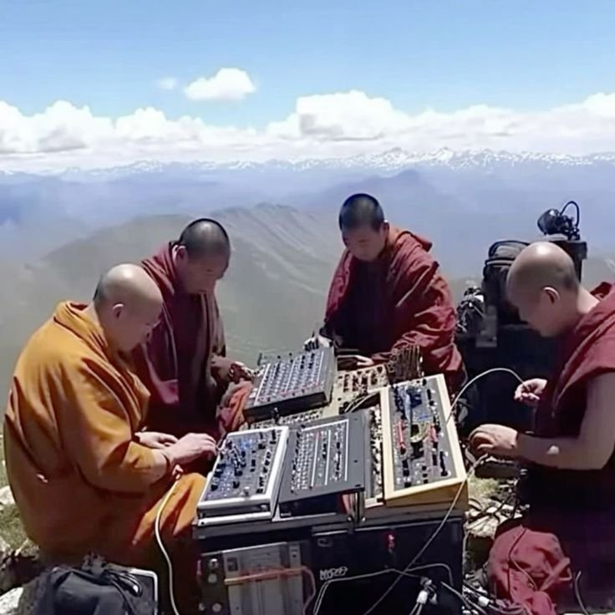

Unidad 2

Prueba Práctica

Marcos "J." Pérez Gómez
Fecha: 11 de nov de 24

ÍNDICE
1 ACTIVIDAD 1 3
1.1 FIFO 3
1.2 Round Robin 4
1.3 SJF 5
2 ACTIVIDAD 2 6
2.1 SRTF 6
2.2 FIFO 6
2.3 ROUND ROBIN 7
2.4 Prioridad (No expulsivo) 8
2.5 Prioridad (expulsivo) 8
3 ACTIVIDAD 3 9
4 ACTIVIDAD 4 13
4.1 Preparación 13
4.2 Instalación de Windows 11 13
4.3 Particionar el disco de DATOS 13
4.4 Instalación de Ubuntu 24.04 13
5 BIBLIOGRAFÍA Y REFERENCIAS 15

ACTIVIDAD 1

FIFO
P1 |  |  | X | X | X | X | X | X | 1 | 2
P2 | 1 | 2 | 3 | 4 | 5 | 6 | 7 | 8
P3 |  |  |  | X | X | X | X | X | X | X | 1 | 2 | 3 | 4 | 5 | 6
P4 |  |  |  |  | X | X | X | X | X | X | X | X | X | X | X | X | 1 | 2 | 3 | 4
0 | 1 | 2 | 3 | 4 | 5 | 6 | 7 | 8 | 9 | 10 | 11 | 12 | 13 | 14 | 15 | 16 | 17 | 18 | 19 | 20 | 21 | 22

Proceso | Te | Tr
P1 | 6 | 2
P2 | 0 | 8
P3 | 6 | 6
P4 | 12 | 4
TM | 6 | 5

Round Robin
P1 |  |  | 1 | 2
P2 | 1 | 2 | X | X | X | X | X | X | 3 | 4 | X | X | X | X | 5 | 6 | X | X | 7 | 8
P3 |  |  |  |  | 1 | 2 | X | X | X | X | 3 | 4 | X | X | X | X | 6 | 7
P4 |  |  |  |  | X | X | 1 | 2 | X | X | X | X | 3 | 4
0 | 1 | 2 | 3 | 4 | 5 | 6 | 7 | 8 | 9 | 10 | 11 | 12 | 13 | 14 | 15 | 16 | 17 | 18 | 19 | 20 | 21 | 22

Proceso | Te | Tr
P1 | 0 | 2
P2 | 12 | 8
P3 | 8 | 6
P4 | 6 | 4
TM | 6.5 | 5

SJF
P1 |  |  | X | X | X | X | X | X | 1 | 2
P2 | 1 | 2 | 3 | 4 | 5 | 6 | 7 | 8
P3 |  |  |  | X | X | X | X | X | X | X | X | X | X | X | 1 | 2 | 3 | 4 | 5 | 6
P4 |  |  |  |  | X | X | X | X | X | 0 | 1 | 2 | 3 | 4
0 | 1 | 2 | 3 | 4 | 5 | 6 | 7 | 8 | 9 | 10 | 11 | 12 | 13 | 14 | 15 | 16 | 17 | 18 | 19 | 20 | 21 | 22

Proceso | Te | Tr
P1 | 6 | 2
P2 | 0 | 8
P3 | 11 | 6
P4 | 5 | 4
TM | 5.5 | 5

ACTIVIDAD 2

SRTF
P1 | 1 | 2 | 3 | 4
P2 |  | X | X | X | X | X | X | X | X | X | X | X | X | X | 1 | 2 | 3 | 4 | 5 | 6 | 7 | 8
P3 |  |  |  | X | X | X | X | X | 1 | 2 | 3 | 4 | 5 | 6
P4 |  |  |  |  | 1 | 2 | 3 | 4
0 | 1 | 2 | 3 | 4 | 5 | 6 | 7 | 8 | 9 | 10 | 11 | 12 | 13 | 14 | 15 | 16 | 17 | 18 | 19 | 20 | 21 | 22

Proceso | Te | Tr
P1 | 0 | 4
P2 | 13 | 8
P3 | 5 | 6
P4 | 0 | 4
TM | 4.5 | 5.5

FIFO
P1 | 1 | 2 | 3 | 4
P2 |  | X | X | X | 1 | 2 | 3 | 4 | 5 | 6 | 7 | 8
P3 |  |  |  | X | X | X | X | X | X | X | X | X | 1 | 2 | 3 | 4 | 5 | 6
P4 |  |  |  |  | X | X | X | X | X | X | X | X | X | X | X | X | X | X | 1 | 2 | 3 | 4
0 | 1 | 2 | 3 | 4 | 5 | 6 | 7 | 8 | 9 | 10 | 11 | 12 | 13 | 14 | 15 | 16 | 17 | 18 | 19 | 20 | 21 | 22

Proceso | Te | Tr
P1 | 0 | 4
P2 | 3 | 8
P3 | 9 | 6
P4 | 14 | 4
TM | 6.5 | 5.5

ROUND ROBIN
P1 | 1 | 2 | X | X | X | X | X | X | 3 | 4
P2 |  | X | 1 | 2 | X | X | X | X | X | X | 3 | 4 | X | X | X | X | 5 | 6 | X | X | 7 | 8
P3 |  |  |  | X | 1 | 2 | X | X | X | X | X | X | 3 | 4 | X | X | X | X | 5 | 6
P4 |  |  |  |  | X | X | 1 | 2 | X | X | X | X | X | X | 3 | 4
0 | 1 | 2 | 3 | 4 | 5 | 6 | 7 | 8 | 9 | 10 | 11 | 12 | 13 | 14 | 15 | 16 | 17 | 18 | 19 | 20 | 21 | 22

Proceso | Te | Tr
P1 | 6 | 4
P2 | 13 | 8
P3 | 11 | 6
P4 | 8 | 4
TM | 9.5 | 5.5

Prioridad (No expulsivo)
P1 | 1 | 2 | 3 | 4
P2 |  | X | X | X | X | X | X | X | X | X | 1 | 2 | 3 | 4 | 5 | 6 | 7 | 8
P3 |  |  |  | X | 1 | 2 | 3 | 4 | 5 | 6
P4 |  |  |  |  | X | X | X | X | X | X | X | X | X | X | X | X | X | X | 1 | 2 | 3 | 4
0 | 1 | 2 | 3 | 4 | 5 | 6 | 7 | 8 | 9 | 10 | 11 | 12 | 13 | 14 | 15 | 16 | 17 | 18 | 19 | 20 | 21 | 22
Proceso | Te | Tr
P1 | 0 | 4
P2 | 9 | 8
P3 | 1 | 6
P4 | 14 | 4
TM | 6 | 5.5

Prioridad (expulsivo)
P1 | 1 | X | X | X | X | X | X | X | X | X | X | X | X | X | X | X | X | X | X | 2 | 3 | 4
P2 |  | 1 | X | X | X | X | X | X | 2 | 3 | 4 | 5 | 6 | 7 | 8
P3 |  |  | 1 | 2 | 3 | 4 | 5 | 6
P4 |  |  |  |  | X | X | X | X | X | X | X | X | X | X | X | 1 | 2 | 3 | 4
0 | 1 | 2 | 3 | 4 | 5 | 6 | 7 | 8 | 9 | 10 | 11 | 12 | 13 | 14 | 15 | 16 | 17 | 18 | 19 | 20 | 21 | 22

Proceso | Te | Tr
P1 | 19 | 4
P2 | 5 | 8
P3 | 0 | 6
P4 | 10 | 4
TM | 8.5 | 5.5

ACTIVIDAD 3
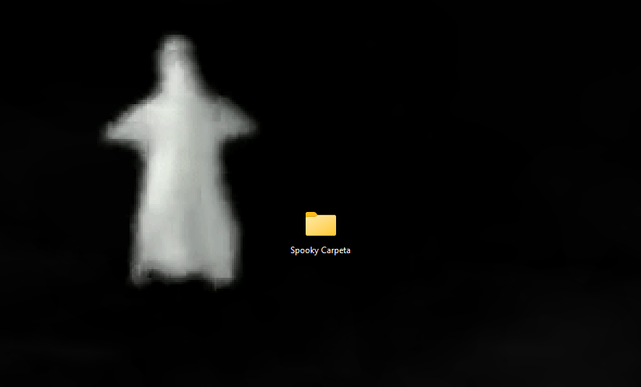
Primero, se crea la carpeta en el anfitrión, seguidamente, hay que dirigirse a VirtualBox y ejecutar una máquina virtual, la cuál tiene que tener instalada GuestAdditions. Hay que dirigirse a Dispositivos > Carpetas Compartidas y clicar la unica opción que tiene.
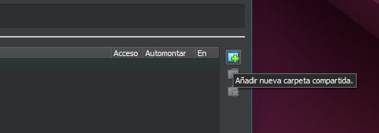
Hay que clicar esta opción, la cuál, abrirá la siguiente ventana:
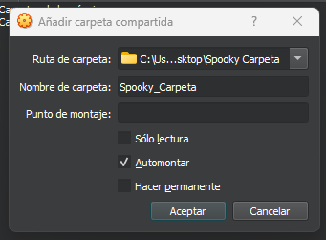
Una vez aquí, se ha de colocar la dirección de la carpeta, el nombre y seleccionar la opción Automontar.
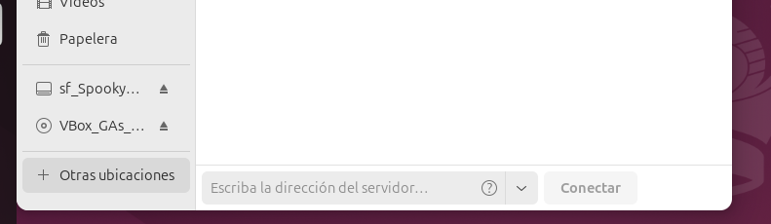
Hay que dirigirse a Otras ubicaciones, ahí, se ha de seleccionar la carpeta e introducir la contraseña de administrador del equipo.
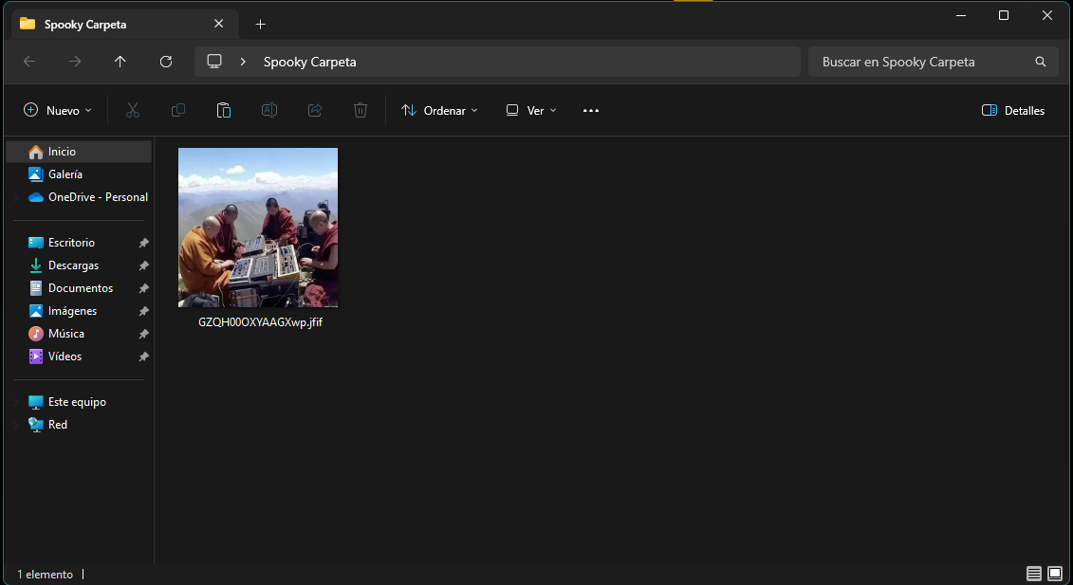
Se ha colocado esta esplendida imagen en la carpeta, esta es accesible desde la máquina invitada.
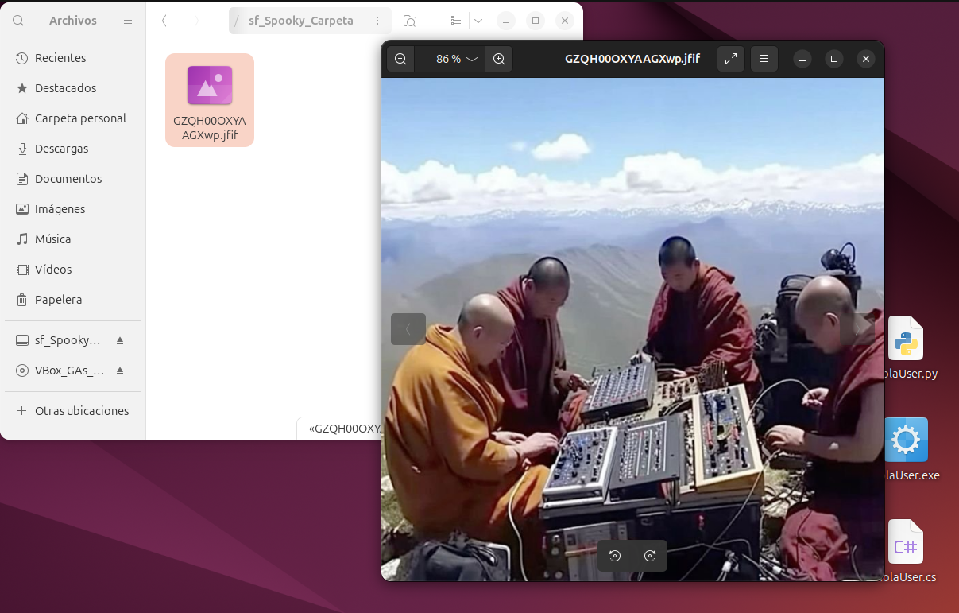
Desde la máquina invitada, se ha pasado un archivo de código reciclado de otra asignatura.
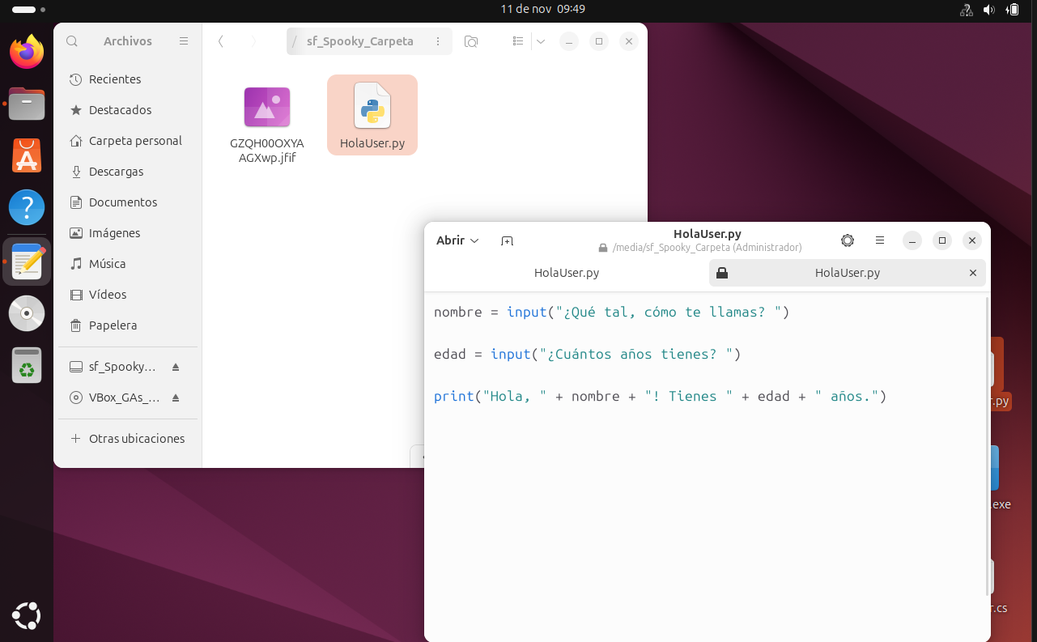
Esta, se puede ver desde la máquina anfitrión.
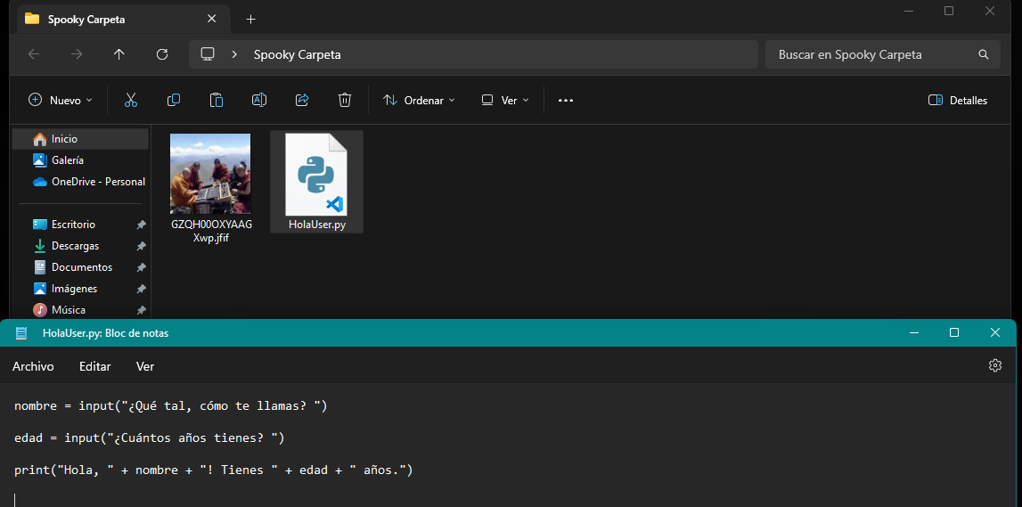

ACTIVIDAD 4

Preparación
Para empezar, se descargarían las respectivas ISOs de los sistemas operativos deseados, en este caso, Ubuntu 24.04 y Windows 11. Seguidamente, se crearía un USB booteable, en el que con la correcta configuración se pueden meter ambas ISOs.

Una vez creado el medio de instalación, se revisará que los discos estén instalados correctamente, mirándolo desde la BIOS/UEFI del ordenador.

Instalación de Windows 11
Como segundo paso, hay que iniciar el ordenador, entrando en la BIOS/UEFI y cambiando el orden de arranque para que inicie desde el dispositivo deseado. Una vez iniciado el instalador de Windows 11, habrá que seguir con normalidad la instalación, hasta llegar a la pestaña que muestre la opción de Instalación personalizada, ahí, hay que elegir el disco que se desea usar para este sistema operativo, no es necesario crear las particiones, solo hay que clicar el disco y el asistente lo hará por el usuario. Una vez hecho esto, se clicará siguiente y se continuará con la instalación.

Particionar el disco de DATOS
Una vez dentro de Windows (Ya configurado), hay que buscar la herramienta Administrador de discos, esta puede ser accesible de manera sencilla, tan solo dándole clic derecho al logo de Windows y seleccionando esta opción. Ya aquí dentro, se ha de seleccionar el disco que se desea usar para los DATOS de ambos sistemas, este es necesario formatearlo en exFAT o, en su defecto, FAT32, ya que estos son los únicos que son compatibles con ambos sistemas operativos.

Instalación de Ubuntu 24.04
Por último, se ha de ejecutar el asistente de instalación de Ubuntu, siguiendo los mismos pasos que se utilizaron con Windows 11. Nuevamente, hay que seguir con la instalación hasta llegar a la pestaña que muestre la opción de Instalación personalizada, aquí se ha de formatear el disco restante como ext4 y utilizar el punto de montaje de Raíz, es decir, el que muestra una barra “/”. Ahora se prosigue instalando el sistema normalmente.
Si se han seguido los pasos correctamente, los dos sistemas deberían ser accesibles mediante el GRUB que se instaló junto a Ubuntu.

BIBLIOGRAFÍA Y REFERENCIAS

Título | Enlace
Logo | DALL·E 2 | OpenAI. (s. f.). Recuperado 30 de septiembre de 2024, de https://openai.com/index/dall-e-2/

